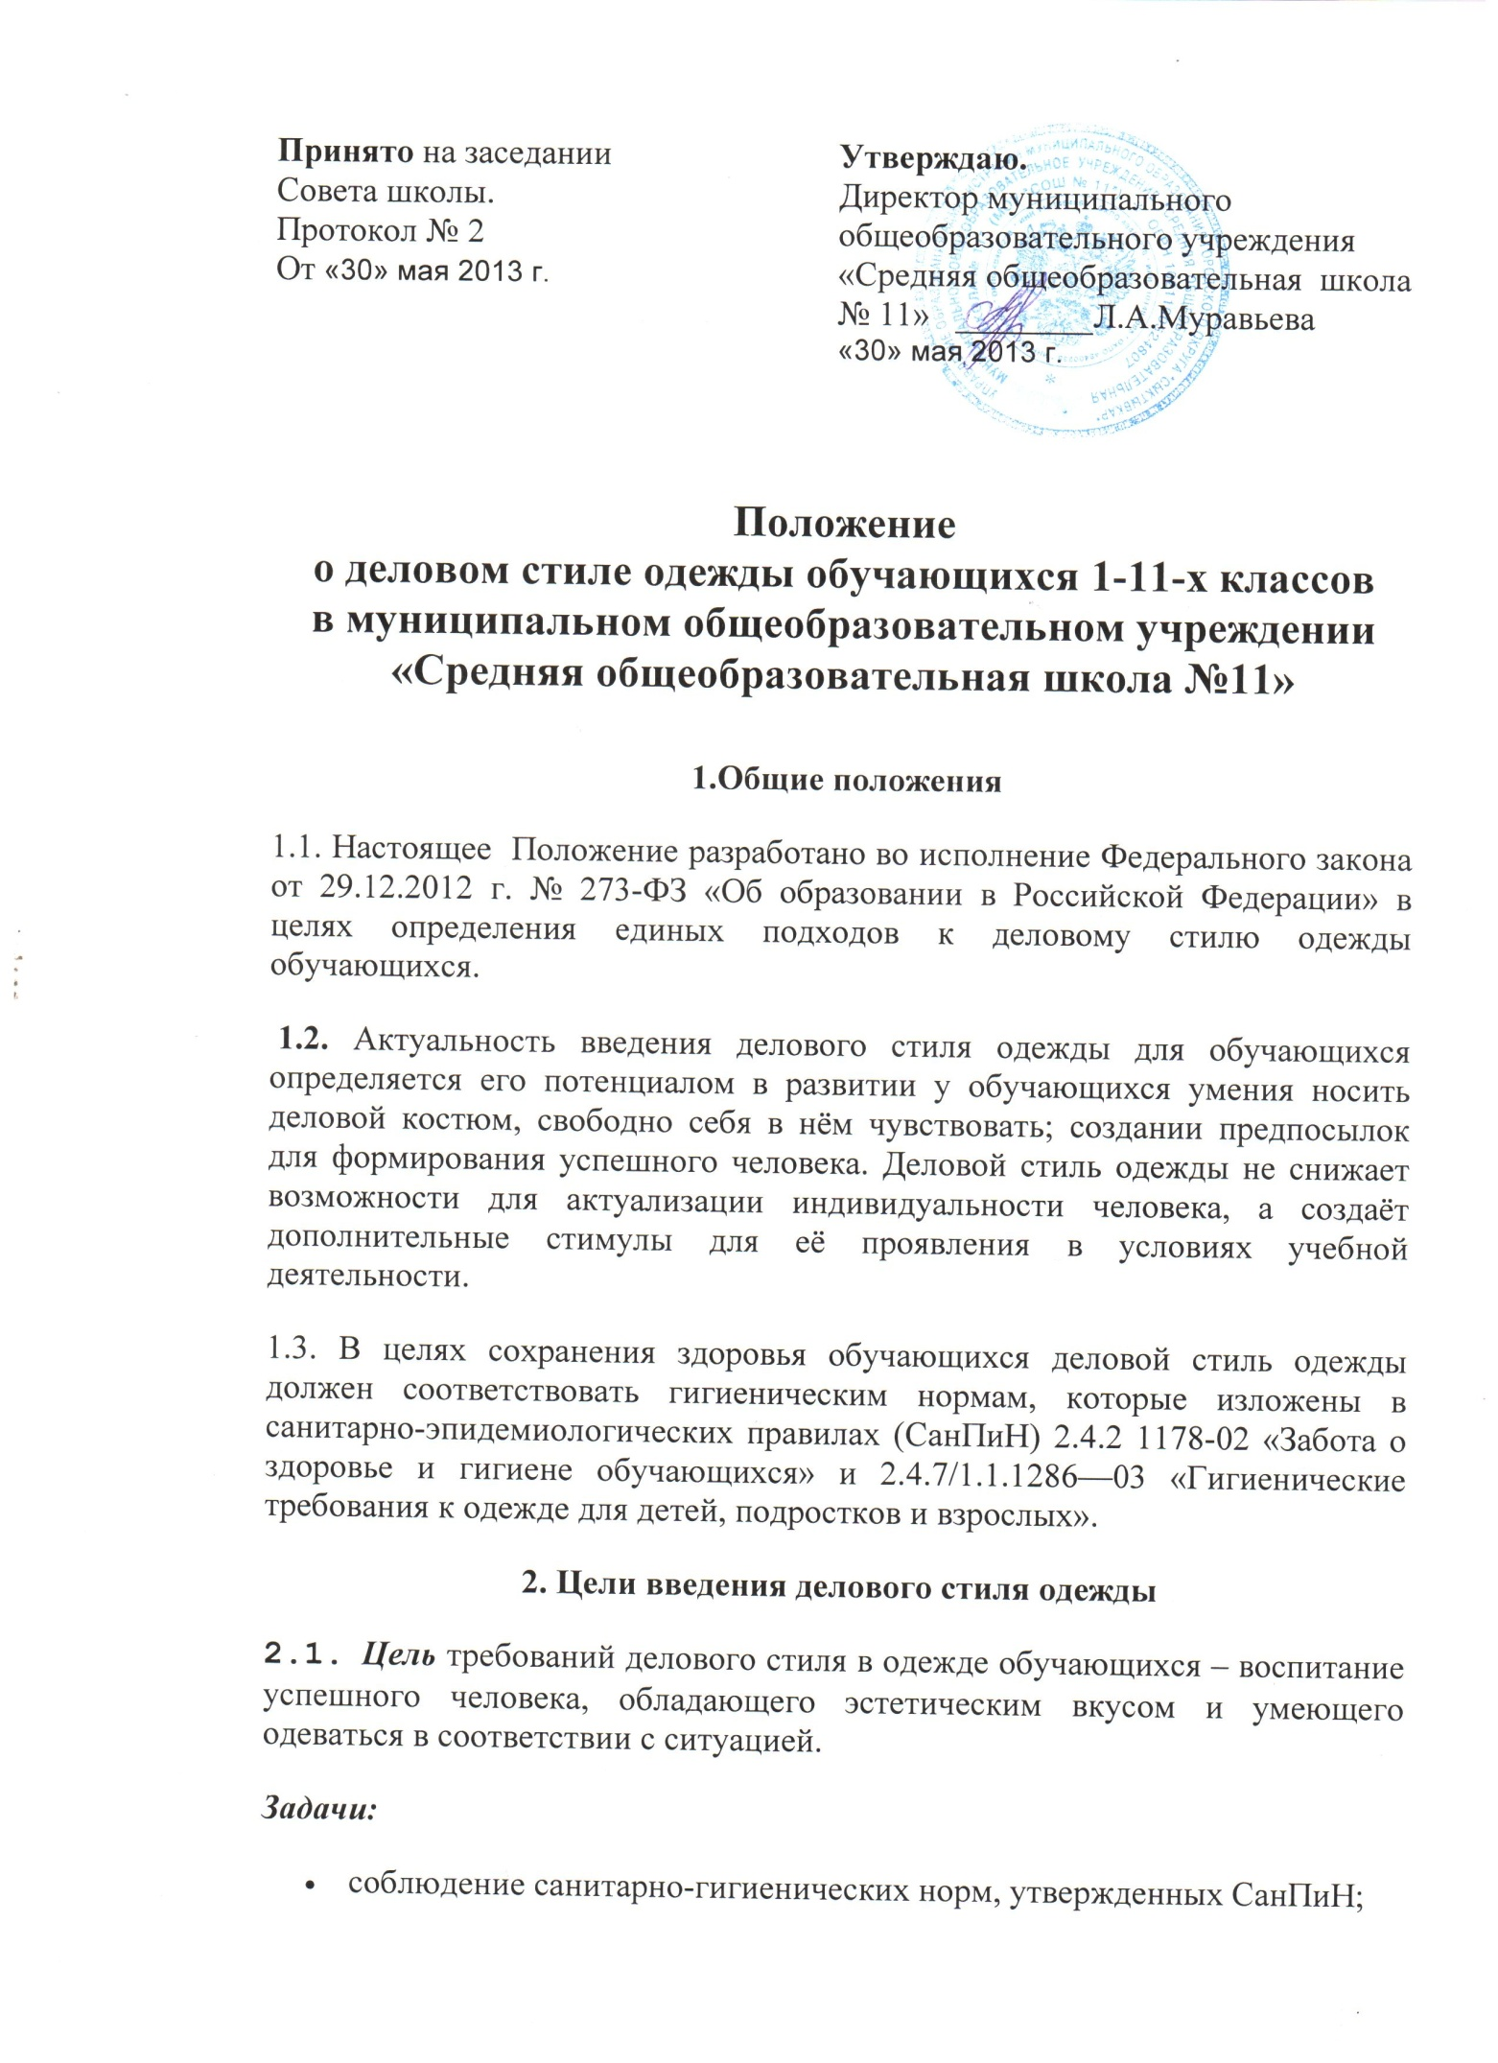

- формирование у школьников представлений о культуре одежды как части общей культуры человека;
- формирование эстетического и художественного вкуса школьников;
- педагогическое использование феномена психологического позитивного настроя на учебную деятельность, который создает деловая одежда;
- снижение общей тенденции внешнего проявления экономических и социальных различий в обществе, которые наиболее ярко проявляются в одежде людей, не обладающих эстетическим вкусом;
- создание привлекательного имиджа учебного учреждения;
- формирования чувства корпоративной принадлежности, уважения к традициям и специфике школы.

3. Требования к деловому стилю одежды
3.1. Требования к повседневной одежде
3.1.1. Для мальчиков, юношей — пиджак, брюки, мужская сорочка (рубашка, водолазка), туфли; возможно сочетание с жилетом, пуловером (свитером) без рисунков и без надписей. Одежда без ограничений по цвету, но неярких тонов.
3.1.2. Для девочек, девушек — пиджак и юбка (брюки), блузка (водолазка); возможно сочетание с платьем, сарафаном; туфли. Блузки разных цветов, однотонные. Пиджак и классические брюки, пиджак, юбка, платье, сарафан неярких тонов (допускаются клетчатые ткани или в мелкую полоску). Жилет, пуловер (свитер) без рисунков и без надписей. Колготки однотонные неярких цветов.
Деловой стиль предусматривает классическую длину юбки до колена или на несколько сантиметров выше колена (ширина ладони), допускается длина юбки до середины икры.
Требованием делового стиля является аккуратность прически; длинные волосы должны быть убраны.
3.1.3. К деловому стилю одежды не относятся следующие варианты:
одежды и обуви:
• спортивная одежда (спортивный костюм или его детали);
• джинсы, за исключением вариантов классического стиля синего, коричневого цветов;
• одежда для активного отдыха (шорты, толстовки, майки и футболки с символикой и т.п.);
• пляжная одежда и обувь;
• одежда бельевого стиля;
• прозрачные платья, юбки и блузки, в том числе одежда с прозрачными вставками;
• декольтированные платья и блузки (открыт У- образный вырез груди, заметно нижнее белье и т. п.);
• вечерние туалеты;
• майки;
• слишком короткие юбки, блузки, открывающие часть живота или спины;
• одежда из кожи (кожзаменителя), плащевой ткани;
• сильно облегающие (обтягивающие) фигуру брюки, платья, юбки;
• спортивная обувь (в том числе для экстремальных видов спорта и развлечений), за исключением кроссовок близких по фасону к классическим туфлям;
• обувь в стиле «кантри» (казаки);
• массивная обувь на толстой платформе;
• вечерние туфли (с бантами, перьями, крупными стразами, яркой вышивкой, из блестящих тканей и т.п.);
• туфли на чрезмерно высоком каблуке.
- домашние тапочки.
волос:
• экстравагантные стрижки и прически;
• окрашивание волос в яркие, неестественные оттенки;
маникюра:
- маникюр ярких экстравагантных тонов (синий, зеленый, черный и т. п.);
• маникюр с дизайном в ярких тонах (рисунки, стразы, клипсы);
• вечерние варианты макияжа с использованием ярких, насыщенных цветов;
украшений:
• массивные серьги, броши кулоны, кольца;
• пирсинг;
• аксессуары с символикой асоциальных неформальных молодежных объединений, а также пропагандирующие психоактивные вещества и противоправное поведение.
сумок:
• клатчи;
- полиэтиленовые пакеты
3.1.4. По решению законных представителей обучающихся в классах могут вводиться единые варианты одежды, соответствующие деловому стилю.
3.1.5. Требованием к повседневной одежде является сменная обувь. Сменная обувь должна быть чистой.
3.1.6. Одежда обучающихся может иметь отличительные знаки для отдельного класса,
3.2. Требования к парадной одежде
3.2.1. Парадная школьная одежда используется обучающимися в дни проведения праздников и торжественных линеек.
3.2.2.Для мальчиков и юношей парадная школьная одежда состоит из повседневной школьной одежды, дополненной белой сорочкой (водолазкой), возможно дополнение галстуком.
3.2.3. Для девочек и девушек парадная школьная одежда состоит из повседневной школьной одежды, дополненной белой непрозрачной блузкой или водолазкой (длиной ниже талии); возможно дополнение пиджаком белого цвета.
3.3. Требования к спортивной одежде
3.3.1. Спортивная форма включает футболку, спортивные трусы, спортивное трико (костюм), кроссовки (кеды) и др., форма должна соответствовать погоде и месту проведения физкультурных занятий. Для участия в массовых спортивных мероприятиях рекомендуется приобретение головных уборов (кепи, бейсболки и пр.).
3.3.2. Спортивные костюмы надеваются только для уроков физической культуры и на время проведения спортивных праздников, соревнований.
4. Права и обязанности обучающихся
4.1. Обучающиеся имеют право выбирать одежду в соответствии с требованиями Положения и обязаны в течение учебного года постоянно соблюдать деловой стиль одежды.
4.2. Обучающиеся должны соблюдать требования к разным типам одежды (повседневной, праздничной, спортивной). Содержать форму в чистоте.
4.3. При нарушении температурного режима в школе и при иных форс-мажорных обстоятельствах (низкие температуры) на усмотрение родителей допускается отхождение от норм делового стиля одежды (ношение в холодное время года джемперов, свитеров и пуловеров неярких цветов, утепленных джинсов классического вида).
4.4. Обучающиеся имеют право вносить свои предложения по требованиям к деловому стилю одежды.

5. Права и обязанности родителей (законных представителей).
5.1. Родители имеют право принимать участие в обсуждении Положения. Положение принимается органом государственно-общественного управления школы.
5.2. По решению родителей (законных представителей) в классах могут вводиться единые варианты одежды, соответствующие деловому стилю; единые требования (например, единая цветовая гамма и др.)
5.3. Родители должны приобрести обучающимся одежду делового стиля согласно условиям Положения до начала учебного года в комплектации, позволяющей разнообразить внешний вид в зависимости от погодных условий, и делать это по мере необходимости, вплоть до окончания обучающимися школы.
5.4 . Контролировать внешний вид учащихся перед выходом в школу в соответствии с требованиями настоящего Положения; своевременно реагировать на информацию о нарушении ребенком требований к деловому стилю одежды.
5.5. Родители имеют право участвовать в разработке и проведении воспитательных мероприятий в классе и школе, направленных на формирование ответственного отношения учащихся к соблюдению требований к деловому стилю одежды.
6. Права и обязанности педагогического коллектива
6.1. Положение принимается органом государственно-общественного управления школы; педагоги имеют право вносить свои предложения по содержанию Положения.
6.2. Настоящее Положение подлежит обязательному исполнению педагогическими работниками учреждения.
6.3.. Педагогические работники должны выдерживать деловой стиль в своей повседневной одежде и призваны показывать пример ученикам по выполнению требований Положения.
6.4. Классный руководитель информирует родителей о случае нарушения учащимися требований к деловому стилю одежды в течение учебного дня.

6.5. Классные руководители, администрация образовательной организации обеспечивают проведение воспитательных мероприятий совместно с родителями по формированию ответственного отношения учеников к соблюдению требований Положения.
6.6. Ответственность за доведение Положения до учащихся, родителей (законных представителей) возлагается на администрацию образовательной организации и классных руководителей.
6.7. По решению участников образовательного процесса может быть введен «День свободной формы».

